1. Выбрать в соответствии с вариантом (табл.6) и рассчитать значение функции y = f(a,b,c,d) при a = a₀(h)a_{n} (a меняет свое значение от a₀ до a_{n} с шагом h(взять шаг 0,1 , для некоторых функция шаг может быть меньше) ), b = const, c = const, d = const, где const – некоторое постоянное значение. Значения аргументов выбрать самостоятельно, учитывая возможные ограничения, определяемые видом функции. При этом обязательным является задание аргумента b в градусах. Использовать стиль адресации ячеек A1. Данные рекомендуется расположить, как показано на рис.7. При выполнении табулирования функции использовать абсолютные и относительные ссылки.

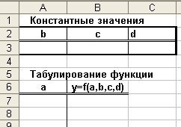

Рис.6. Расположение данных для задания 2

ЗАДАНИЕ 3

Рассчитать значение функции y = f(a,b,c,d) при a = a₀(h)a_{n} (a меняет свое значение от a₀ до a_{n} с шагом h_{a}), (b меняет свое значение от b₀ до b_{n} с шагом h_{b}), c = const, d = const. Вид функции определяется в пункте 1 задания. Значения аргументов выбрать самостоятельно, учитывая возможные ограничения, определяемые видом функции. При этом обязательным является задание аргумента b в градусах. Использовать стиль адресации ячеек A1. Данные рекомендуется расположить, как показано на рис.8. При выполнении табулирования функции использовать абсолютные и относительные ссылки.

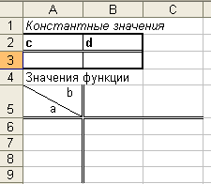
Рис.7. Расположение данных для задания 3

